YAŞAM BİLİMİ BİYOLOJİ
Bu ünitede bilimin doğasını, bilimsel çalışma basamaklarını, biyolojinin tarihsel gelişimine katkı sağlayan bazı bilim insanlarını ve biyolojinin günlük hayatta karşılaşılan sorunların çözümüne sağladığı katkıları öğreneceksiniz.
Bilimin doğasını kavramak, bilimsel okuryazar birey olabilmenin temelidir. Bilimsel bilginin özelliklerini ve bilimsel bilgi üretebilmek için kullanılan yöntemleri bilen insan; doğal olaylara ilişkin açıklamalar yapabilir, problemlere daha hızlı ve akılcı çözümler üretebilir. Bir bilim alanı olarak biyolojinin günlük hayata katkılarının farkına varmak, insanlığın yaşam kalitesini artırmaya yönelik çıkarımlarda bulunabilmeyi sağlayacaktır.
RADAR BURUNLU KÖPEK BALIKLARI
Köpek balıkları , koku alma duyusu sayesinde müthiş birer avcıdır. Öyle ki yaklaşık 100 litre su içindeki 1 damla kanın kokusunu yüzlerce metre uzaklıktan alabilir.
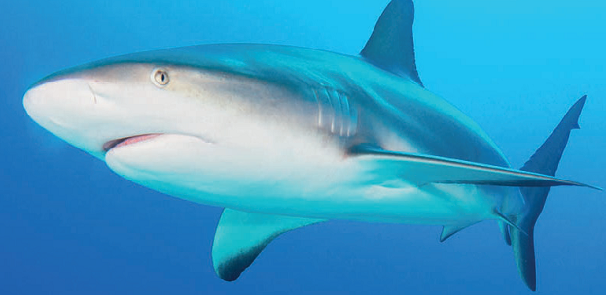
Bilimsel çevrelerde 25 yıldır kabul edilen anlayış, köpek balıklarının avlarını takip etme mekanizmalarının her bir burun deliği tarafından algılanan koku yoğunluğu farkına bağlı olduğuydu.

Bilimsel bir çalışma, klasik anlayışın aksine köpek balıklarının avlarını bulurken burun delikleri arasındaki koku algılama zaman farkının daha etkili olduğunu ortaya koydu. Güney Florida Üniversitesinden Jayne Gardiner’ın (Ceyn Gardnır) da aralarında bulunduğu bir grup araştırmacı tarafından gerçekleştirilen bu çalışmaya göre köpek balıkları kokuyu ilk aldıkları burun deliğinin tarafına yöneliyor.
Araştırmacılar gri-kahverengi köpek balıkları ile havuzda bir seri deney gerçekleştirdi. Av kokusu oluşturmak için mürekkep balığından faydalanıldı ve köpek balıkları için deney amaçlı tasarlanmış özel başlıklar kullanıldı. Bu başlıklarda iki tüp bulunuyordu ve mürekkep balığı kokusunun köpek balığının burun deliklerine sırayla ulaşmasını sağlıyordu. Gerçekleştirilen deneyde zaman farkı 0,1-0,5 saniye arasında ise köpek balıklarının kokuyu ilk hissettikleri tarafa yöneldiği gözlemlendi. Herhangi bir zaman farkı olmadığında veya zaman farkı 1 saniyeden daha fazla olduğunda sağa veya sola dönme olasılığının eşit olduğu görüldü. İkinci deneyde ise mürekkep balığı kokusu ilk burun deliğine ulaştırıldıktan 0,5 saniye sonra diğer burun deliğine çok daha yoğun bir mürekkep balığı kokusu iletildiğinde köpek balığının yoğunluğu yüksek olan tarafa değil de kokuyu ilk aldığı tarafa yöneldiği görüldü. Tekrarlanan deneylerde de zamanlama farkının yoğunluk farkına baskın çıktığı gözlemlendi. Bu ise köpek balıkları için bunca zamandır geçerli kabul edilen, av bulma sürecinde en etkin mekanizmanın yoğunluk farkı olduğu savını çürütüyor.

Gardiner’ın ifadesiyle bu bulgular aynı zamanda su altı yön bulma algoritmalarını geliştirme açısından da önemli bir potansiyel taşıyor. Örneğin mevcut robotlar, koku yoğunluğunun karşılaştırılması sonucu yön bulmak üzere programlanıyor. Bu yeni algoritma sayesinde daha gelişmiş koku takip sistemleri tasarlanabilir. ( Kaynak: Bilim ve Teknik Dergisi, Temmuz 2010 )

BİLİMSEL BİLGİNİN DOĞASI VE BİYOLOJİ
Bilim; evrenin veya olayların bir bölümünü konu olarak seçen, deneye dayanan yöntemler kullanarak sonuçlar çıkarmaya çalışan düzenli bilgi birikimi olarak tanımlanabilir. Bilim, belirli bir konuyu bilme isteğinden yola çıkar. Belirli bir amaca yönelik olarak yürütülen yöntemli bilgi edinme sürecidir.
Bilimin doğası kavramıyla bilimsel etkinlikler ve bilimsel bilginin özellikleri anlatılmaktadır. Bilimin doğası; felsefe, psikoloji, sosyoloji, tarih gibi farklı disiplinlerin kesişimi ile oluşur.
“Bilim ve bilimsel bilginin özellikleri nelerdir?”, “Bilim nelerden etkilenir?”, “Bilim insanlarının özellikleri ve çalışma yöntemleri nelerdir?”, “Bilimsel bilgi tarih içinde nasıl gelişir?” gibi sorulara cevap arama bilimin doğasını ifade eder. Bilimin doğasını anlamak; bilimi, bilim insanının ve bilimsel çalışmaların niteliklerini anlamak demektir.

BİLİM VE BİLİMSEL BİLGİNİN ÖZELLİKLERİ
Bilimsel bilgi; akıl, gözlem ve deneye dayalı bilimsel bir yol izlenerek elde edilen bilgidir. Mantıklı, doğru ve çelişkisizdir. Bilimsel bilgi olabildiğince nesnel, sistemli, tutarlı ve eleştiriye açıktır. Bilimsel bilgilerin bütünü bilimdir.
Bilim, olgusal olup olayların dayandığı nedenler ve bu nedenlerin yol açtığı sonuçlarla ilgilenir. Örneğin çöl bitkileri ile nemli ortam bitkilerinin neden farklı yapısal özelliklere sahip olduğu ve bu farklılıkların canlıya neler kazandırdığı bilimin çalışma konusudur.
Bilim; her türlü olguyla değil, yalnızca ilgi alanına giren önemli durum ve olaylarla ilgilenir. Bilimin çalışma konuları doğa olaylarıdır. Bilimsel açıdan insan ve çevresiyle ilgili her olgu doğa olayı kabul edilir. Doğaüstü olaylar bilimin çalışma konusu değildir. Örneğin hastalık yapıcı mikroorganizmaların varlığının tespiti bilimin sınırları içinde iken doğa üstü güçlerin hastalıklara etkisinin araştırılması bilimin sınırları dışında kalır.
Çünkü mikroorganizmaların varlığı, mikroskop yardımıyla herkes tarafından gözlenebilirken doğa üstü güçlerin hastalıklara yol açtığı düşüncesi ne doğrulanabilir ne de yanlışlığı ortaya konulabilir.
Bilimsel çalışmalar sırasında her bir olgu ile ilgili ayrı açıklamalar yapılmadan olaylar arasında bağlantılar kurularak genellemelere ulaşılır. Örneğin hayvanların embriyonik gelişimleri konusundaki bilgiler farklı hayvansal organizmalar üzerinde yapılan çalışmalardan elde edilmiş ve hayvanların özelliklerine göre genellenmiştir.
Bilimsel Bilginin Kaynak ve Dayanakları
Bilimsel bilginin kaynak ve dayanakları arasında gözlemler, kişinin deneyimleri ve bunların aktarılması, düşünme, akıl yürütme, daha önce yapılmış bilimsel çalışmalardan elde edilmiş bilgiler yer alır. Bilgi ve tecrübelerin aktarılması bilginin birikmesine yardımcı olur . Evrende bilgiler zaten mevcuttur.
Bilim bu bilgileri açıklama çabasıdır. İnsanoğlu tarih boyunca gözlemler yapmış, problemleri tespit etmiş, mantıklı çözümler üretmiş, deneyim ve birikimlerini yeni kuşaklara aktarmıştır.
Örneğin yılın hangi aylarında havanın soğuk hangilerinde sıcak olduğu, sıcak ve soğuktan nasıl korunulacağı, bitkilerin hangi mevsimde çiçek açıp meyve verdiği, hangi bitkilerin yenilip hangilerinin ye-nilmeyeceği gibi bilgiler gözlem ve deneyimlerle elde edilmiştir.
Günümüzde gözlem olanakları; elektron mikroskobu, DNA dizi analiz cihazları, DNA çipleri, manyetik rezonans (MR) görüntüleme teknikleri, küresel konum saptamaya yarayan uydular (GPS) gibi teknolojiler sayesinde daha da artmıştır.
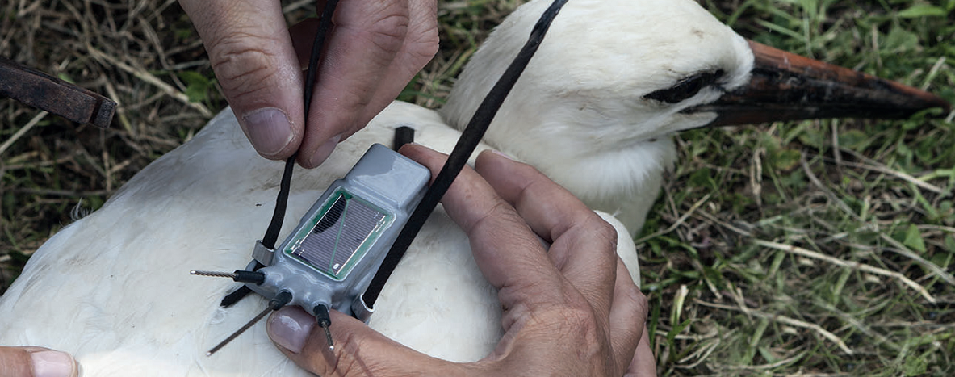
Göçmen kuşlar ile ilgili gözlemler, GPS kullanılarak daha sağlıklı yapılmaktadır

Gelişen teknoloji sayesinde insan vücudundaki herhangi bir maddenin dağılımı, zaman içinde değişimi ile kanser hücrelerinin varlığı tespit edilmektedir. Ayrıca kuş, balık gibi canlıların yeryüzündeki dağılımı, göçleri takip edilmektedir. Balıklara takılan elektronik kayıt cihazları sayesinde balığın ne kadar yol katettiği, çevresindeki suyun sıcaklığı, tuzluluğu gibi bilgilere ulaşılmaktadır.
İnsanlar gözlemlerini; akıl, sezgi ve içsel düşünceleriyle yorumlayarak, akıl yürüterek olayları ve olguları açıklayarak bilgiye ulaşırlar. Sahip olunan bilgiler, yeni bilgilere ulaşmayı da kolaylaştırır. Belirli bir konu üzerinde çalışan bilim insanı, elde ettiği bulgularını daha önce yapılmış bilimsel çalışmalarla karşılaştırarak yeni bilgilere ulaşmaya çalışır.
Bilimsel bilgi üretilirken tümdengelim ve tümevarım yaklaşımları kullanılır. Tümdengelim genelden özele akıl yürütmedir.
“Bütün organizmalar hücrelerden yapılmıştır.” genellemesinden “İnsan bir organizmadır. O hâlde insanlar da hücrelerden yapılmıştır.” akıl yürütmesini yapmak tümdengelim örneğidir.
Tümevarım çok sayıdaki özel gözlemden genellemeler çıkarılmasıdır.
Örneğin bitki, mantar ve hayvanların hücrelerden oluştuğu bilgisinden hareketle “Bütün organizmalar hücrelerden yapılmıştır.” genellemesine ulaşmak tümevarımdır.

Bilimde Öznellik ve Nesnellik
Bilimsel bilginin bir kısmı çıkarım yoluyla elde edilir. Çıkarım, gözlem ve deney sonuçlarını yorumlayarak yargıya varma sürecidir. Aynı olguyu inceleyen kişiler farklı çıkarımlarda bulunabilir.
Bilim insanları deneysel, mantıksal ya da matematiksel çıkarımlar yapabilirler ancak aynı konuyla ilgili aynı verileri incelemelerine rağmen farklı çıkarımlarda da bulunabilirler. Bilim insanlarının yaşı, sahip olduğu bilgileri, deneyimleri, eğitimleri, bilim anlayışları, dâhil olduğu toplumun sosyokültürel değerleri, beklentileri ve inançları araştırmalarını etkiler ve bazen yol gösterir.
Bilim insanlarının neyi nasıl araştıracağını, neyi gözlemleyip nasıl yorumlayacağını tüm bu özellikler belirler. Bu farklı bakış açıları paradigma olarak nitelendirilir. Bilim dünyasında paradigma kavramı, tek bir bilim insanı veya bir grup bilim insanı tarafından insanı, evreni, doğayı ve bilime konu olan diğer kavram ve olguları incelemek üzere kullanılan veya esas alınan temel bakış açılarını ifade eder. Diğer bir ifadeyle bilimsel paradigmalar bilime ve gerçeğe açılan pencereler olarak tanımlanabilir. Bu nedenle bilimsel bilgi kısmen özneldir. “Evren nasıl oluşmuştur?”, “Yeryüzünde hayat nasıl ortaya çıkmıştır?” gibi sorular farklı bilim insanları tarafından farklı şekillerde cevaplanır.
Bu farklı bakış açıları ve açıklamaların her biri bir paradigmadır. Bilim, nesnelliği amaçlar ve bilimde öznellik en aza indirgenmeye çalışılır. Bilim insanları, bulgularını bilimsel makaleler, dergiler, seminerler, toplantılar gibi yollarla duyururlar. Bu bulgular; aynı alanda çalışan diğer bilim insanları tarafından incelenir, değerlendirilir hatta sınanır. Böylece bilimde nesnellik sağlanır.

Bilimsel Bilginin Değişebilir Yapısı
Bilimsel bilgiler, güvenilir olmasına rağmen kesin ve değişmez nitelikte değildir. Bilimsel bilgiler; teknoloji ve bilgi düzeyindeki ilerleme, yeni bulguların ortaya konulması, eski bulguların yeniden yorumlanması, sosyokültürel değişimler gibi nedenlerle değişebilir. Paradigma değişimleri de bilimsel bilgilerin değişmesini sağlar. Yeni bir bulgu ortaya çıktığında mevcut bilgi düzeltilir veya yenilenir.

Örneğin mantarlar, 1960’lı yıllara kadar bitkiler âlemi içinde sınıflandırılırken yeni bulgulara ulaşılmasıyla günümüzde ayrı bir âlem olarak sınıflandırılmaktadır. Bilimsel bilginin değişime açık yapısı, bilimin ilerlemesini sağlayan önemli bir özelliktir.

Bilim Toplum İlişkisi
Bilim, hem toplumu etkiler hem de toplumdan etkilenir. Bilim insanlarının çalışmaları; yaşadıkları dönemin ve toplumun sosyal, politik, ekonomik ve felsefi özelliklerinden etkilenir. Tarih boyunca dinî inançların bilimsel çalışmaları değişik şekillerde etkilediği bilinmektedir. Örneğin birçok bilim insanının Orta Çağ Avrupa’sında dinî ve siyasi baskılara maruz kalması bilimi olumsuz yönde etkilemiştir.
Bilimsel çalışmalar bireyi ve toplumu doğrudan veya dolaylı olarak etkiler. Çocuk sahibi olamayan çiftlerin tüp bebek yöntemi ile çocuk sahibi olmalarının sağlanması buna örnektir .

Ayrıca DNA’nın yapısının aydınlatılmasıyla genetik mühendisliği çalışmaları başlamıştır. Bu sayede tıp, kriminoloji tarım gibi alanlarda büyük gelişmeler yaşanmıştır. Günümüzde suçluların tespitinde ve babalık davalarında DNA testlerinden yararlanılmaya, genetiği değiştirilmiş organizmalar (GDO) günlük hayatta kullanılmaya başlanmıştır.
Ancak bütün bu gelişmeler etik ve politik tartışmaları beraberinde getirmiş, devlet kurumları da bilimsel gelişmelerle birlikte ortaya çıkan bazı istenmeyen problemlerin çözümüne yönelik tedbirler almaya başlamıştır.
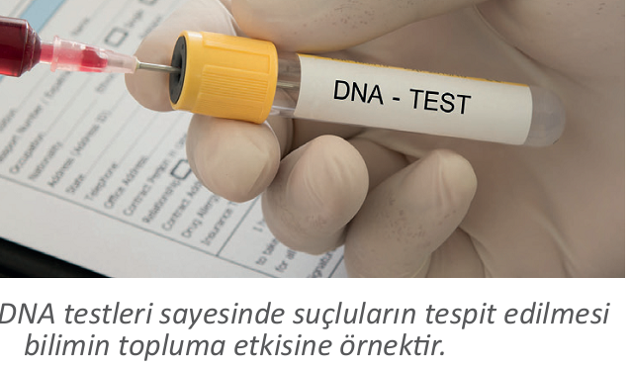

BİLİMSEL YÖNTEM
Bir bilginin bilimsel olarak kabul edilmesi yöntemsel olmasına bağlıdır. Bilim insanları, bir problemin çözümünde farklı yöntemler kullanabilirler.
Problemin niteliği, bilim insanının olaya bakış açısı ve hayal gücü ayrıca içinde bulunulan şartlar bilimsel çalışma sırasında hangi yöntemin kullanılacağını belirler.
Bilimsel bilgiye ulaşabilmek için tümevarım, tümdengelim yaklaşımlarının da yer aldığı planlı çalışmaların yapılması gerekir.
Bilimsel yöntem, bir problemi çözmek amacıyla gerçekleştirilen; mantık, ölçme, gözlem ve deneylere dayalı, sistemli çalışmaların bütünüdür.
Bilimsel yöntem bir sorgulama sürecidir. Bilimsel bir çalışma yapılırken çoğunlukla şu sıralama
takip edilir :

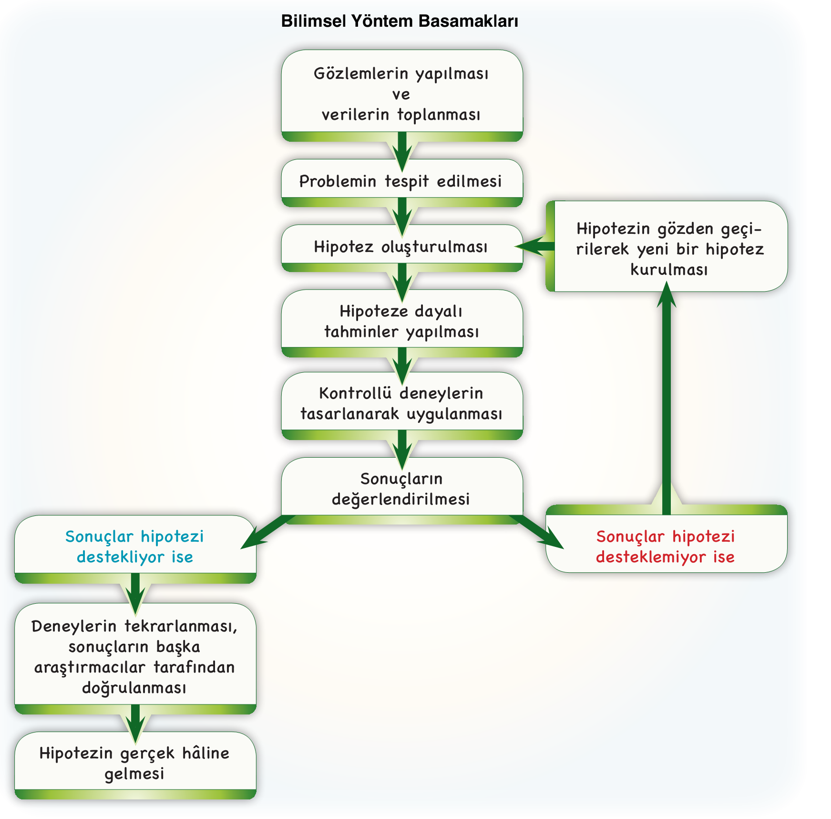

Bilimsel bir problem, araştırmacının belirli bir durum veya olaya ilişkin yaptığı gözlemler ve topladığı veriler sayesinde kendisini rahatsız eden durumu net bir şekilde tanımlamasıdır.
Gözlem, bir konu ile ilgili duyu organları ya da ölçme araçları kullanılarak yapılan veri toplama sürecidir. Özel bir konu ile ilgili kayda alınmış bilgiler veri olarak adlandırılır. Veri toplama bilimsel sürecin her aşamasında yapılabilir.
Gözlemler ölçme araçları kullanılmadan sadece duyu organları ile yapılırsa nitel gözlem
olarak adlandırılır. Ölçme araçları kullanılarak yapılan ve sonuçları sayısal olarak ifade edilebilen gözlemlere ise nicel gözlem denir.
Örneğin “Zürafanın boyu uzundur.” ifadesi, nitel bir gözlemken “Zürafanın boyu 4,5 metredir.” ifadesi nicel bir gözlemdir. Nitel gözlemler, öznel olup kesin sonuçlar içermezken nicel gözlemler nesneldir ve kesin sonuçlar içerir.
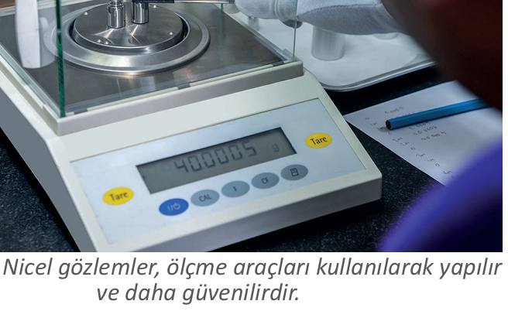

Problem belirlendikten sonra probleme ilişkin geçici çözüm önerileri ileri sürülür. Hipotezler gözlem ve verilere dayanan, sınanabilen ve sorgulanabilen önermelerdir.
Hipotezlerden tahmin adı verilen mantıklı sonuçlar çıkarılır. Hipotezler sonraki aşamada gözlem ve deneylerle test edilir. Deneylerde gözlemlerden farklı olarak koşullar değiştirilebilir. Bilimsel çalışmalarda genellikle kontrollü deneyler tercih edilir.
Kontrollü deney, bir olayı etkileyecek faktörlerden sadece birinin değiştirilip diğerlerinin sabit tutulmasıyla yapılan deneydir. Kontrollü deneyde, deney grubunda test edilecek faktör değiştirilirken kontrol grubunda tüm şartlar sabit tutulur. Deney sonucunda iki gruptan elde edilen veriler karşılaştırılır. Deneyde etkisi araştırılan değişkene bağımsız değişken denir. Bağımsız değişkene bağlı olarak değişen ise bağımlı değişkendir.
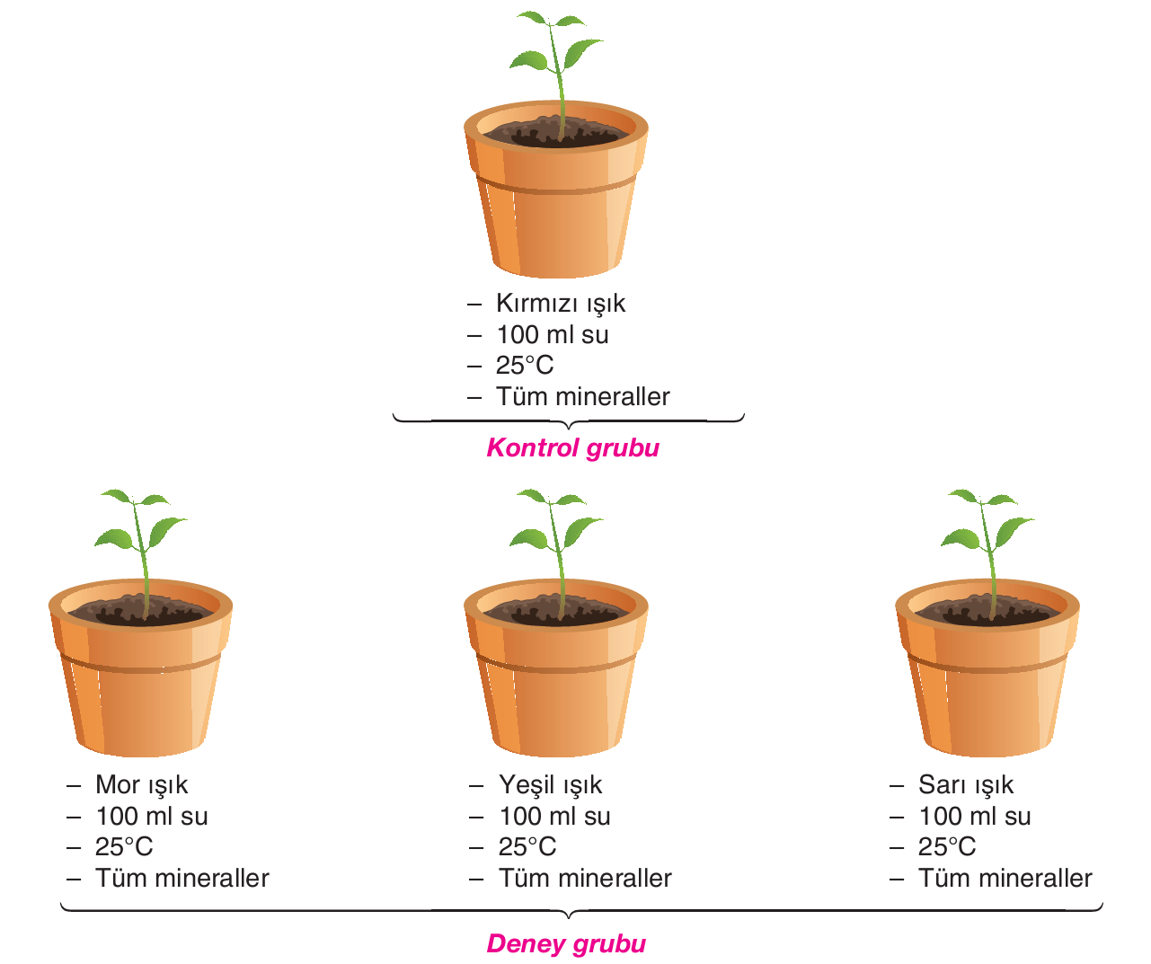

Gözlem ve kontrollü deneylerin sonuçları bilim insanları tarafından değerlendirilir ve yorumlanır. Veriler hipotezi destekliyorsa deneyler tekrarlanır ve elde edilen sonuçlar diğer bilim
insanları ile paylaşılır. Diğer bilim insanları da aynı sonuçlara ulaşırsa hipotez gerçek hâline dönüşür.
Gerçek, herkes tarafından doğruluğu kabul edilen ve aynı şartlarda aynı sonuçlara ulaşılan gözlemlerdir. Sonuçlar hipotezi desteklemiyorsa hipotez terk edilerek yeni bir hipotez kurulur.

BİLİMSEL ÇALIŞMA ÖRNEĞİ
Gözlem Yapma-Veri Toplama
1. Bitkiler çiçek açma döneminde olmasına rağmen çiçek açmıyor.
2.Bitkilerin yaprak uçlarında sararma var.
3. Bitkilerin yaprakları normalden daha hızlı dökülüyor.
4.Bitkilerin kökleri toprak yüzeyine çıkıyor.
5. Bitkilerin bulunduğu yerde yeterli ışık yok.
6.Bitkilerin bulunduğu toprak sert ve kuru.
7.Bitkilerin bulunduğu toprağın yüzeyinde küf benzeri yapılar var.
Problem
Saksılardaki bitkilerin çiçek açmamasının nedeni nedir?

Hipotezler
1.Bitkilerin toprağında yeterli miktarda su olmadığı için bitkiler çiçek açmıyor.
2.Bitkiler yeterli miktarda ışık alamadığı için çiçek açmıyor.
3.Bitkilerin yetiştiği toprakta yeterli besin maddesi bulunmadığı için bitkiler çiçek açmıyor.
4.Bitkilerin yetiştiği toprakta zararlı mikroorganizmalar bulunduğu için çiçek açmıyor.
Tahminler
1.Eğer bitkiler, toprakta yeterli miktarda su olmadığı için çiçek açmıyorsa verilen su miktarı
artırıldığında çiçek açacaktır.
2.Eğer bitkiler, yeterli miktarda ışık alamadığı için çiçek açmıyorsa daha aydınlık ortama alındığında çiçek açacaktır.
3.Eğer bitkiler, yetiştiği toprak mineral bakımından verimsizleştiği için çiçek açmıyorsa gübre
verildiğinde çiçek açacaktır.
4. Eğer bitkiler, toprakta zararlı mikroorganizmalar bulunduğu için çiçek açmıyorsa parazitler
uzaklaştırıldığında çiçek açacaktır.

Kontrollü Deneyler
Bitkiler gruplara ayrılır:
1. I. gruptaki bitkilere verilen günlük su miktarı 500 mL’den 1 L’ye çıkarılır.
2. II. gruptaki bitkiler daha aydınlık ortama alınır.
3. III. gruptaki bitkilerin yetiştiği saksıya gübre ile zenginleştirilmiş yeni toprak ilave edilir.
4. IV. gruptaki bitkilerin yetiştiği toprağa uygun dozda parazit ilacı ilave edilir.
Bulguların Değerlendirilmesi ve Sonuç Çıkarma
1. I. gruptaki bitkilerin yapraklarında sararma ve dökülmeler hızlanmıştır.
2. II. gruptaki bitkilerde herhangi bir değişiklik olmamıştır.
3. III. gruptaki bitkilerde tomurcuklar oluşmuş ve yeni çıkan yapraklar daha canlıdır.
4. IV. gruptaki bitkilerin toprağındaki küf benzeri yapılar kaybolmuş ancak bitkide herhangi bir
değişiklik olmamıştır.
Sonuç
Bitkilerin çiçek açmamasının sebebi, yetiştiği toprağın besin bakımından fakirleşmesidir.

Bilimde Teori ve Kanun
Bilimsel teori(kuram), doğada gerçekleşen olaylar hakkında tekrarlanan gözlem ve deneylere dayalı yapılan ve arkasında güçlü deliller bulunan açıklamadır. Bir hipotez, doğrulanır ve yeni bulgularla desteklenirse teori hâline gelir. Teoriler, bir olayın neden gerçekleştiğini açıklar.
“Hücre Teorisi”, “Gen-Kromozom Teorisi” ve “Evrim Teorisi” bilimsel teori örnekleridir.
Teoriler; çok sayıda farklı kanıtla desteklendiğinde geniş ölçüde kabul görür ancak yeni bilgi
ve bulgular ortaya çıkınca değiştirilebilir, hatta reddedilebilir.
Bilimsel kanun(yasa), çok sayıda gözlem ve deneyden sonra aynı şartlar altında tekrarlandığında aynı sonuçları veren prensiplerdir.
Kanun, bir olayın belirli şartlar altında nasıl gerçekleştiğini açıklar. Bir hipotez, hiçbir kuşkuya yer vermeyecek şekilde doğrulanır ve bilimsel olarak kabul edilirse kanun hâline gelir. Bilimsel kanunlara “Yerçekimi Kanunu”, “Mendel Kanunları” ve “Hardy Weinberg (Hardi Vaynberg) Prensibi” örnek verilebilir.
Kanunlar da teoriler gibi değişime açıktır.
Teorilerin yeterli delillerle desteklendiğinde kanunlara dönüşeceği gibi yaygın bir yanılgı vardır ancak teoriler ve kanunlar farklı bilimsel bilgi türleridir.
Teoriler hiçbir zaman kanunlara dönüşmez.

BİYOLOJİNİN TARİHSEL GELİŞİM SÜRECİNE KATKI SAĞLAYAN BİLİM İNSANLARI
Biyoloji, Yunanca “hayat” anlamına gelen biosile “bilim” anlamına gelen logos kelimelerinin birleşmesiyle oluşmuştur. Biyoloji; canlıları, bunların özelliklerini, işlevlerini ve etkileşimlerini bilimsel olarak inceleyen bilim dalıdır.
Son yılların en popüler bilim dallarından biri olan biyoloji, kavram olarak ilk kez 1800 yılında Karl Friedric Burdach (Karl Firidrih Bordah) tarafından kullanılmıştır. 1802 yılında ise Gottfried Reinhold Treviranus (Gatfired Raynhold Trevireynus), filozofların doğa üzerine düşüncelerini açıklayan yapıtına “Biyoloji” adını vermiş ve biyoloji günümüzdeki anlamıyla kullanılmaya başlanmıştır.
Tarih boyunca çok sayıda bilim insanı; doğa, insan ve diğer canlılar ile ilgili araştırmalar ve çalışmalar yapmıştır. Bu bilim insanlarından biri olan Aristo(MÖ 384-322) oldukça önemli gözlemler yapmıştır. Aristo doğa tarihi ve evrenin yapısı ile ilgili ilk kitabı yazmıştır. Aristo, hayvanların hareketleri ve üremelerini incelemiş ve böceklerdeki başkalaşım olayına dikkat
çekmiştir. Bitki ve hayvanları ilk kez sınıflandıran da Aristo’dur. Yaptığı sınıflandırmanın günümüzde geçerliliği kalmasa da sınıflandırmanın kurucusu sayılmaktadır.
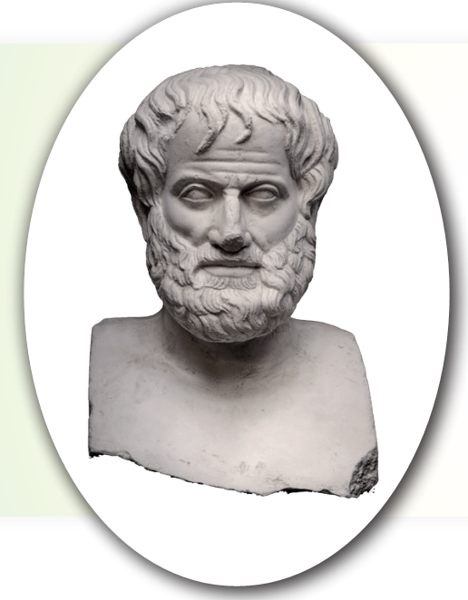
965-1039 yılları arasında yaşamış İbn-i Heysem ışığın kırınımı ile gözün yapısı konusunda çalışmalar yapmış ve görme olayını ilk açıklayan bilim insanı olmuştur. O zamana kadar ışığın gözden çıktığına inanılırken bu bilim dışı anlayış onunla değişmiştir. “İbn-i Heysem’in Optik Hazinesi” adıyla Latinceye çevrilen eseri Batı dünyasını 17. yüzyıla kadar etkilemiştir.
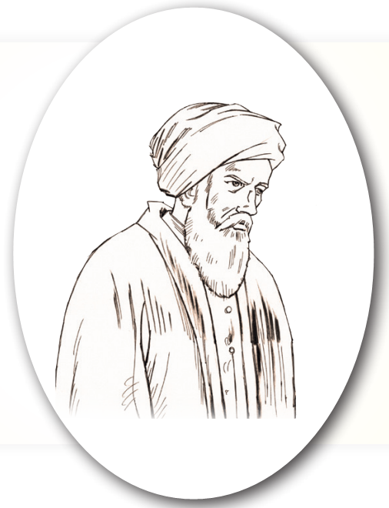
İbn-i Sina(980-1037) , Avrupa’da Avicenna (Avisenna) adıyla anılan Türk filozof ve hekimdir. İbn-i Sina iki yüzden fazla eser yazmıştır. Tıp üzerine yazdığı “Tıbbın Kanunu” ve bütün öğretisini kapsayan “Şifa” adlı eserleri Avrupa’da 17. yüzyıl ortalarına kadar okutulmuştur.
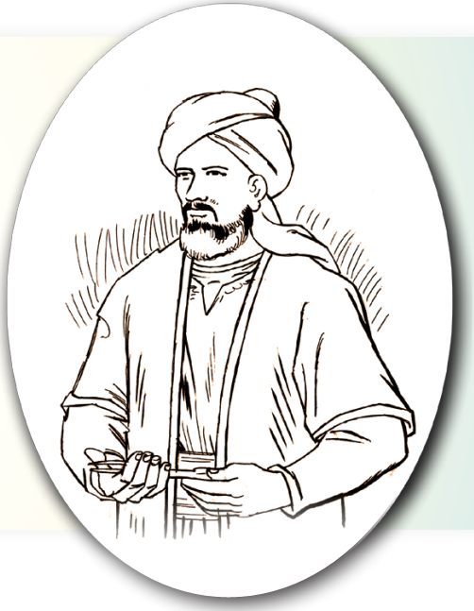
Avusturyalı bilim insanı Gregor Mendel(Gregor Mendel) (1822-1884) . Bezelyeler üzerinde yaptığı çaprazlama deneyleriyle kalıtımın temel kanunlarını ortaya koymuş ve kalıtım biliminin de öncüsü olmuştur.
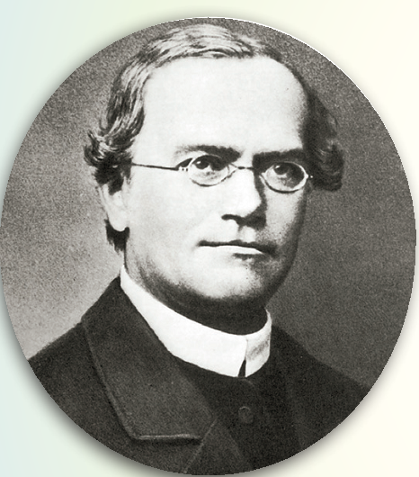
20. yüzyılın biyolojideki en büyük keşiflerinden biri, Amerikalı Zoolog ve Moleküler Biyolog James Watson (Ceyms Vatsın) ile İngiliz Fizikçi Francis Crick’in (Frensis Kırik) 1953 yılında DNA’nın “İkili Sarmal” yapısını ortaya çıkartmalarıdır.
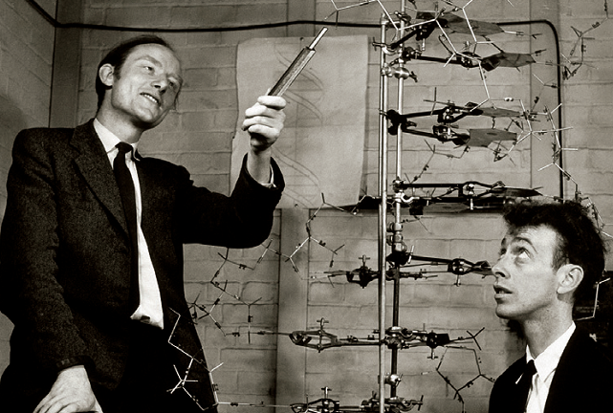

DNA’nın yapısını tam olarak çözmek isteyen İngiliz Rosalind Franklin’in (Rozalind Frenklin) 1951 yılında X-ışını kırınımı tekniği ile çektiği DNA’nın kristal yapı fotoğrafı DNA yapısının aydınlatılmasına büyük katkı sağlamıştır.
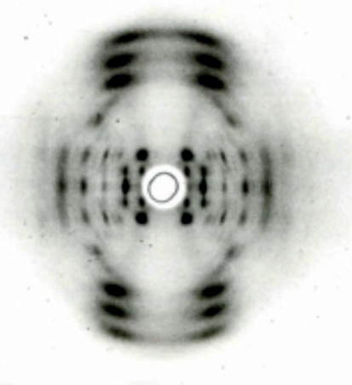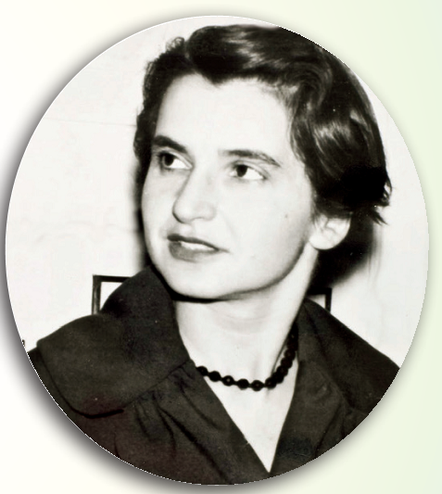

Watson ve Crick bu başarıları ile 1962 yılında Nobel Tıp ve Fizyoloji Ödülü’nü almıştır. Franklin ise 1958 yılında hayatını kaybettiğinden, o dönemde hayatta olmayanlara Nobel Ödülü verilmediği için ödül alamamıştır.

Türkiye’de yetişen çok değerli bilim insanları da dünya çapında seslerini duyurmuştur. DNA onarımı, kanser tedavisi ve biyolojik saat üzerinde çalışmalar yapan Aziz Sancar ABD Ulusal Bilimler Akademisine seçilen ilk Türk olmuştur.
Hücrelerin hasar gören DNA’larının onarımı ile ilgili yaptığı çalışmalar sayesinde 2015 yılında kimya alanında Nobel Ödülü almıştır. Aziz Sancar, “Sirkadiyen Saat” (Ritmik Saat) çalışmasıyla vücuttaki DNA onarımının minimum olduğu zamanı tespit edip kanser hücrelerine ilaç vererek bu hücrelerin yok olmasını sağlamayı hedeflemektedir.

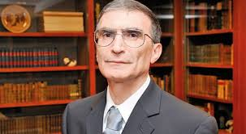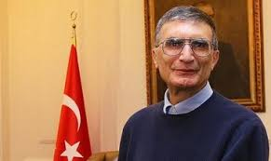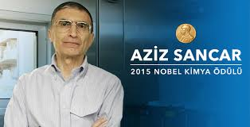

Bilimin Gelişmesinde Bilim İnsanlarının Ortak Kişilik Özelliklerinin Önemi
*Bilim insanı; meraklı, şüpheci, akılcı, öngörülü ve iyi bir gözlemcidir.
*Hayal gücü gelişmiş, tarafsız ve açık fikirlidir. Fikirlerini söylemekten çekinmez.
*Bilimsel bir keşif çoğu zaman yeni ve farklı bir düşünme şeklini gerekli kılar. Bütün keşifler, dünyayı değiştiren icatlar hep merak ve hayal gücünün ürünüdür.
*Bilimin gelişmesinde rol oynayan insanların sürekli, doğrunun peşinde olduğu görülür.
İbn-i Sina’nın “Bilimi süsleyen doğruluktur.” sözü bilim insanının çalışmalarını sürdürürken doğruluktan ayrılmaması gerektiğinin önemini vurgular. Bilim insanı her ne koşulda olursa olsun doğru söylemeli, araştırma sonuçlarını kendi öngördüğü şekilde olmasa bile kamuoyuna açıklamalıdır.
* Bilim insanlarının etik ilkelere uygun davranması, toplumun bilime ve bilim insanına güveni açısından önemlidir.
*Bilim insanının tarihsel ve toplumsal sorumluluğu vardır. Herkesten fazla toplumsal sorumluluk taşıdığından insanlık için durmadan çalışır, özveride bulunur.
*Kararlı, sebatlı ve sabırlıdır; çalışmalarını sonuca ulaşıncaya kadar sürdürür.

Aziz Sancar bir röportajında “Ne yaparsanız, iyi yapmaya çalışın, çalışmadan olmaz. Öğrenciyken günde 18 saat çalışırdım. Gecelerimi laboratuvarda geçirmişimdir. Çalışmaktan başka çare yoktur. Bu, vatan borcudur.” diyerek çalışmanın önemini vurgulamıştır.
DNA yapısının aydınlatılma öyküsü, bilim insanının kişilik özelliklerinin keşif sürecindeki etkisini göstermesi açısından iyi bir örnektir. Watson ve Crick’in DNA’nın “İkili Sarmal” yapısını keşfetmelerini sağlayan, Franklin’in X-ışını kırınımı tekniği ile çektiği DNA’nın kristal yapı fotoğrafı olmuştur.
Franklin; meraklı, hayal gücü gelişmiş, açık fikirli ve çalışkan bir bilim insanıydı.
Her bir DNA fotoğrafı için yaklaşık 100 saat X-ışınlarına maruz kalarak hasta olma pahasına sebatla çalışmıştır.Franklin’in kanser olmasının muhtemel sebebi X-ışını kristalografisi çalışmasını yaparken aşırı düzeyde radyasyona maruz kalmasıydı.
Watson “İkili Sarmal” kitabının ön sözünde “Bilim, dışarıdan insanların sandığı şekilde doğrudan ve mantıklı bir şekilde ilerlemez. Tam tersine, bilimin ileriye doğru adımları, çoğunlukla kişiliklerin ve kültürel geleneklerin rol oynadığı son derece insani olaylardır…” diyerek bilimin gelişmesinde bilim insanlarının kişilik özelliklerinin önemini vurgulamıştır.

BİYOLOJİNİN GÜNLÜK HAYATTA KARŞILAŞILAN SORUNLARIN ÇÖZÜMÜNE SAĞLADIĞI KATKILAR
Günlük hayatta karşılaşılan gıda sıkıntısı, sağlık sorunları, çevre kirliliği, biyolojik çeşitliliğin azalması gibi sorunların çözümüne biyoloji bilimi katkı sağlamaktadır.
Adli olayların çözümünde de biyoloji biliminden yararlanılmaktadır. Örneğin suçluların
tespitinde, babalık davalarında DNA parmak izi yöntemi kullanılmaktadır. Her insanın DNA dizisi farklı olduğundan olay yerinden alınan saç, tükürük, kan örneklerinin incelenmesi ile elde edilen
DNA parmak izleri karşılaştırılarak suçluların tespiti sağlanabilmektedir.

Gıda Sıkıntısı ve Beslenme ile İlgili Sorunların Çözümünde Biyolojinin Katkıları
Dünya nüfusu ile birlikte insan ihtiyaçlarının da artması, açlık sorununun ortaya çıkmasına neden olmaktadır. Tarım ve hayvancılıkta ıslah çalışmaları sonucunda daha çok et, süt ve yumurta veren hayvanlar ile verimi ve besin değeri yüksek buğday, mısır, domates, soya fasulyesi gibi bitkiler yetiştirilmektedir.
Sağlığa etkileri tartışılmakla birlikte parazitlere ve hastalıklara karşı dayanıklı, raf ömrü uzun genetiği değiştirilmiş organizmalar çok miktarda ve ucuza üretilerek dünyada açlık probleminin önüne geçilmeye çalışılmaktadır.

Sağlık Sorunlarının Çözümünde Biyolojinin Katkıları
Biyoloji bilimindeki gelişmeler, tıp ve ilaç endüstrisine de pek çok katkı sağlamıştır. Biyoteknolojik uygulamalar sayesinde hastalıkların tedavisinde kullanılan aşı, serum, hormon, interferon, enzim gibi maddeler ve ilaçlar üretilmiştir.
Örneğin antibiyotikler, bakteriler ve küf mantarları kullanılarak üretilmektedir. Günümüzde yaygın olarak görülen şeker hastalığının tedavisinde kullanılan insülin hormonu, büyüme geriliği tedavisinde kullanılan büyüme hormonu ile lösemi, hemofili gibi hastalıkların teşhis ve tedavisinde kullanılan enzimler çok ucuza, kolaylıkla biyolojik olarak üretilmektedir.
İnsan Genom Projesi’nden elde edilen bilgiler sayesinde pek çok kalıtsal hastalığın teşhis ve tedavisinin mümkün olabileceği görülmüştür.
Hastalıkların tedavisinde kök hücre teknikleri ve gen terapisi uygulamalarından yararlanılması çalışmalarına ağırlık verilmiştir.
Kalıtsal hastalığı olan kişilerin çocuklarının doğum öncesinde DNA dizileri belirlenebilmekte ve gen terapisi uygulamaları yapılarak yeni nesillerin daha sağlıklı olması amaçlanmaktadır.
Kök hücre ve gen tedavileri kalıtsal hastalıkların yanı sıra felç, kanser, AIDS, Parkinson, Alzheimer gibi hastalıkların tedavisinde umut olmaktadır.
Çevre Sorunlarının Çözümünde Biyolojinin Katkıları
Çevre kirliliği sorununu çözmek ve kirlenmiş alanların ekolojik dengesini yeniden sağlamak
için doğadaki işleyiş gözlenerek biyolojik çözümler geliştirilmektedir. Bu amaçla doğanın gücünden ve çeşitli canlılardan yararlanılmaktadır.
Örneğin petrol kirliliğinin temizlenmesinde petrolü ayrıştıran ve içindeki hidrokarbonları
tüketerek çoğalan bakteriler kullanılmaktadır.
Su mercimeği olarak bilinen bir bitki türü kullanılarak kirlenmiş sulardan ağır metaller uzaklaştırılmaktadır. Kirletici bir maddeyi ortamdan uzaklaştırmak için bu şekilde bir organizma-nın kullanılması işlemine biyoremediasyon denilmektedir.
Çevre kirliliği ve küresel ısınmanın temel nedenlerinden biri kömür, petrol gibi fosil yakıtların kullanılması sonucu atmosferdeki karbondioksit miktarının artmasıdır. Mısır, şeker kamışı, soya fasulyesi, aspir gibi bitkiler ve hayvansal atıklar kullanılarak üretilen biyoyakıtlar, atmosferde karbondioksit artışına neden olmadığından bu sorunun çözümüne katkı sağlamaktadır.
Çevrede biriken ambalaj atıklarının yarattığı kirliliğin önüne geçilebilmesi için biyoplastiklerden yararlanılmaktadır. Biyoplastiklerin birçoğu, doğada biyobozunur özellik gösterir ve çözünerek kendiliğinden doğaya karışır.
Zaman içerisinde biyoplastik kullanımının artması, çevre kirliliğinin önlenmesinde katkı sağ-layacaktır.
Biyolojik Çeşitliliğin Korunmasında Biyolojinin Katkıları
Biyolojik çeşitlilik; ekosistem çeşitliliğini, dünya üzerindeki tür çeşitliliğini ve tür içindeki genetik farklılıkları ifade eder. Günümüzde biyolojik çeşitliliği korumanın doğal dengenin ve insan
yaşamının vazgeçilmez unsuru olduğu bilinmektedir. Bu nedenle biyolojik çeşitliliğin korunması ve sürdürülebilirliğin sağlanması amacıyla çevre kirliliği, nüfus artışı, doğal alanların bozulması, ormanların yok edilmesi, yasa dışı avlanma ve ticaret gibi insan etkinliklerinin önüne geçilmeye çalışılmaktadır.
Yok olma tehlikesi altındaki türlerin korunması amacıyla bitki ve hayvanların doğal yaşam ortamlarından alınarak botanik bahçesi , hayvanat bahçesi gibi ortamlarda koruma altına alınması sağlanmakta ya da doğal ortamlarında korunması için millî parklar, doğayı koruma alanları, özel çevre koruma alanları oluşturulmaktadır.
Gen bankaları kurularak türlerin tohum, yumurta, sperm ya da DNA’ları saklanmaktadır.
Ankara’da bulunan Türkiye Tohum Gen Bankası, dünyanın 3. büyük tohum gen bankasıdır.

